Verklarende woordenschatlijst
Le journal de Casse-Cou - janvier 2023

Le saut d’index
Frans woord | Foto/voorbeeldzin | Vertaling
la guerre | 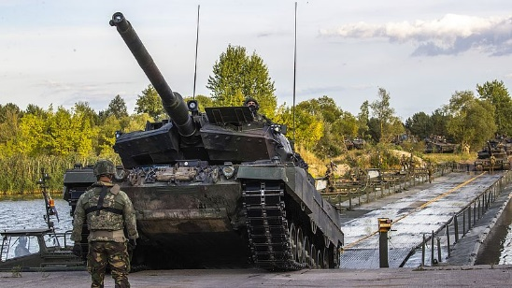 | de oorlog
la cause | L’une des causes pour le saut d’index est la guerre entre Russie et l’Ukraine. | de oorzaak
le produit de base | 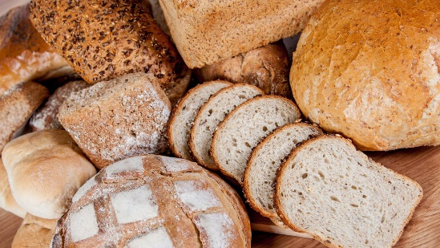 | het basisproduct
la facture scolaire |  | de schoolfactuur
le loyer |  | de huur
augmenter |  | stijgen
un salaire |  | het loon
faisable |  | betaalbaar  haalbaar
environ |  | ongeveer
la construction |  | de bouw
l’imprimerie | 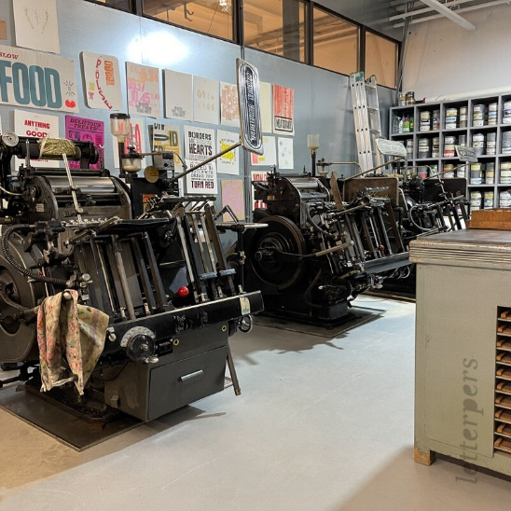 | de drukkerij
l’edition |  | de uitgeverij
la crise de l’énergie | 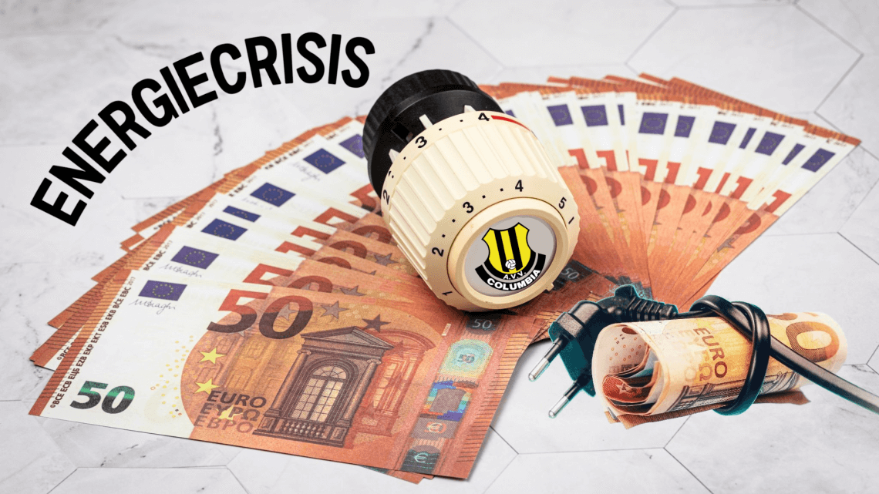 | de energiecrisis
la nourriture  l’alimentation | 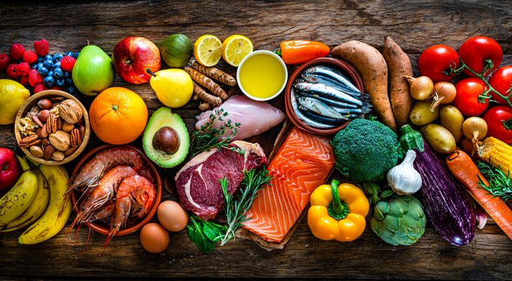 | de voeding
l’augmentation |  | de verhoging  de indexatie
les devoirs |  | het huiswerk
soutenir |  | steunen
la pauvreté |  | de armoede

Interview – Enora Van Hyfte
Frans woord | Foto/voorbeeldzin | Vertaling
se promener |  | wandelen
l’alpaga | 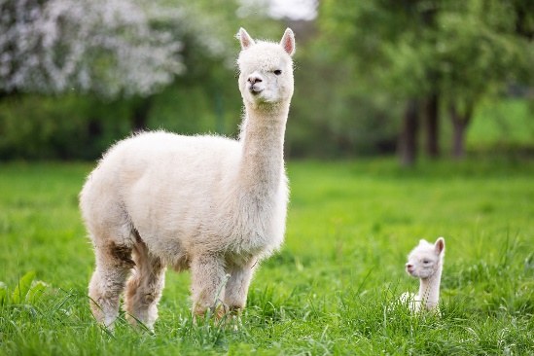 | de alpaca
le passe-temps |  | de vrije tijd  de hobby
’s occuper |  | zorgen voor
élever | 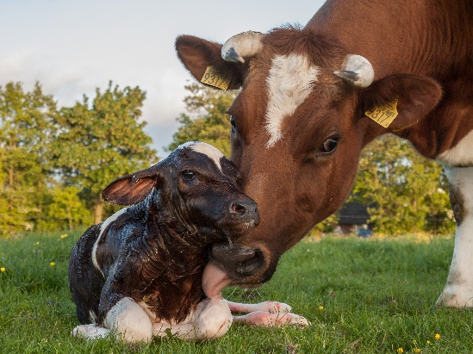 | kweken
la laine | 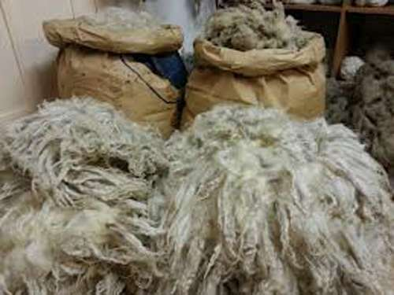 | de wol
le cria | 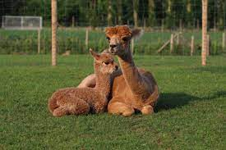 | het veulen van een alpaca
le foin | 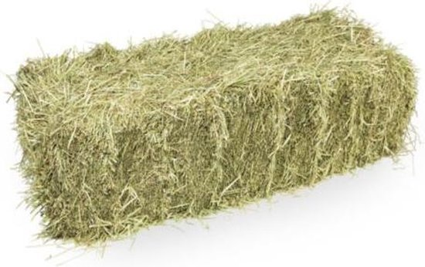 | het hooi
les granulés | 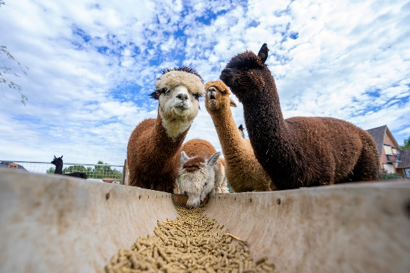 | de korrels
nettoyer |  | kuisen  poetsen
les cages | 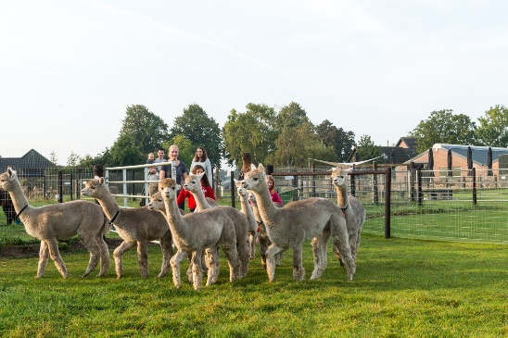 | de hokken
tondre | 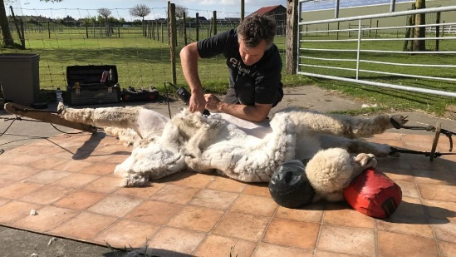 | scheren
les camélidés | 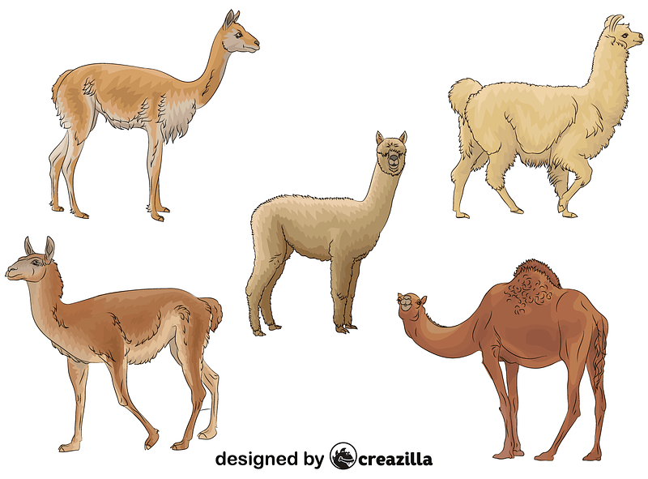 | de kameelachtigen
le savon de laine |  | de wolzeep
des animaux de montagne |  | de bergdieren
agréable |  | leuk  tof
le sexe |  | het geslacht

1, 2, 3 … Action!
Frans woord | Foto/voorbeeldzin | Vertaling
décéder |  | sterven
atteindre | Le premier Belge qui a atteindre les demi-finales du championnat du monde est Dimitri Van den Bergh. | bereiken
le but |  | het doelpunt
les fléchettes | 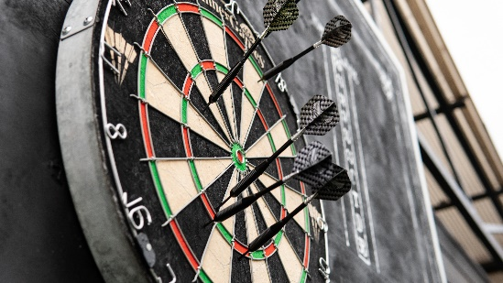 | darts
perdre | Dimitri Van den Bergh a perdu contre le Néerlandais Van Gerwen. | verliezen

Les nouveautés
Frans woord | Foto/voorbeeldzin | Vertaling
la vague de covid | 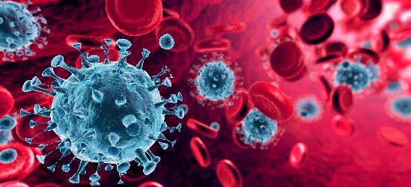 | een coronagolf  een coronapiek
le vainqueur |  | de winnaar
examiner |  | onderzoeken
le vol |  | de vlucht
la bande-annonce |  | de trailer
recréer | Il a utilisé l’ordinateur pour recréer la bande-annonce du film Spider-Man. | namaken
la chaine | Le jeune Canadien de 14 ans a une chaine sur YouTube. Le nombre de vues est énorme. | de zender  het kanaal
le nombre de vues | Le jeune Canadien de 14 ans a une chaine sur YouTube. Le nombre de vues est énorme. | het aantal keer bekeken  het kijkersaantal
les fichiers |  | de bestanden  de gegevens
les données privées |  | de persoonlijke gegevens
illisible | Votre écriture est vraiment illisible. | onleesbaar
le pirate |  | de hacker
la rançon |  | het losgeld

Le page youpi!
Frans woord | Foto/voorbeeldzin | Vertaling
être confuse |  | in de war zijn
l’amphibien | 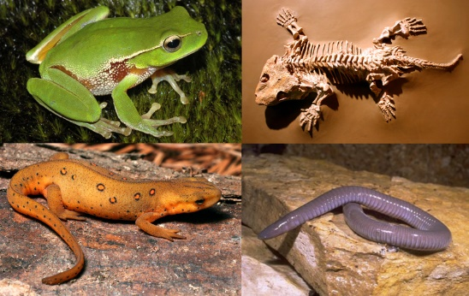 | de amfibie
le grenouille | 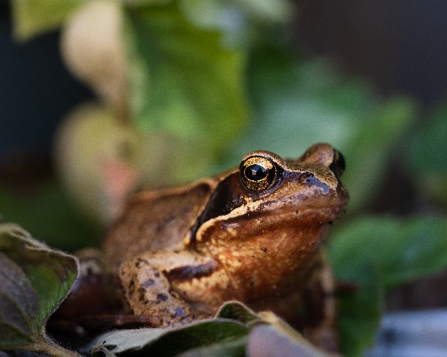 | de kikker
en particulier | Les amphibiens tels que les  salamandres et les grenouilles en  particulier se réveillent. | in het bijzonder  specifiek

